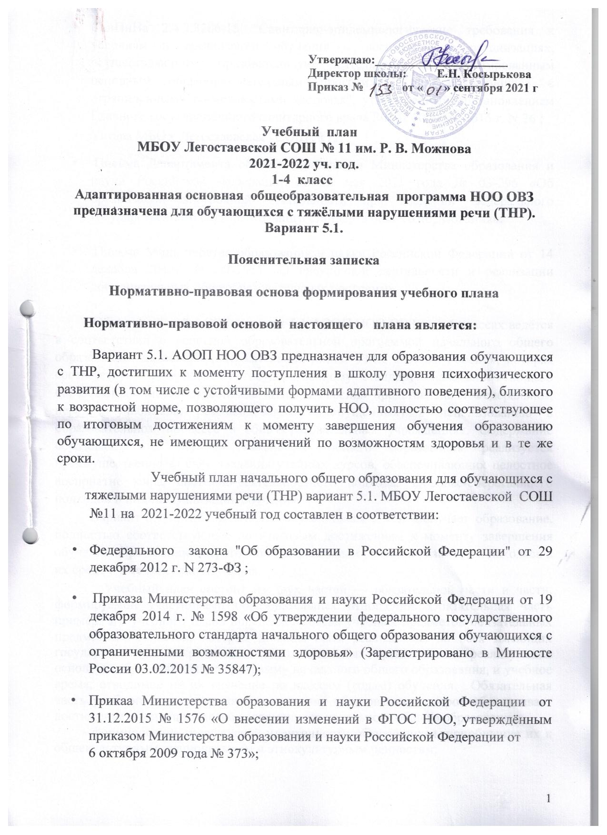

- СанПиНа 2.4.2.3286-15 "Санитарно-эпидемиологические требования к условиям и организации обучения и воспитания в организациях, осуществляющих образовательную деятельность по адаптированным основным общеобразовательным программам для обучающихся с ограниченными возможностями здоровья", утвержденный постановлением Главного государственного санитарного врача РФ от 10 июля 2015 г. N 26 ;
- Устава МБОУЛегостаевская СОШ №11.
- Письма Департамента общего образования Министерства образования и науки Российской Федерации от 12 мая 2011 года № 03-296 «Об организации внеурочной деятельности при введении федерального государственного образовательного стандарта общего образования»;

- Письма Министерства образования и науки Российской Федерации от 14 декабря 2015г. № 09-3564 «О внеурочной деятельности и реализации дополнительных общеобразовательных программ».

Обучение детей с ОВЗ (вариант 5.1 АООП НОО ОВЗ) в 1-4 классах ведётся в соответствии с основной образовательной программой начального общего образования на основе содержательной линии УМК «Школа России», которая соответствует федеральному государственному стандарту начального общего образования. Система учебников «Школа России» представлена в Федеральном перечне учебников, рекомендованных (допущенных) к использованию в образовательном процессе в общеобразовательных учреждениях. Содержание образования на ступени начального общего образования реализуется преимущественно за счёт введения учебных курсов, обеспечивающих целостное восприятие мира, системно-деятельностного подхода, здоровье-сберегающего подходов и индивидуализации обучения.
Вариант 5.1 предполагает, что обучающиеся с ТНР получает образование, полностью соответствующее по итоговым достижениям к моменту завершения обучения образованию сверстников с нормальным речевым развитием, находясь в их среде и в те же сроки обучения.
Учебный план состоит из двух частей — обязательной части и части, формируемой участниками образовательных отношений. Обязательная часть примерного учебного плана определяет состав учебных предметов обязательных предметных областей, которые должны быть реализованы во всех имеющих государственную аккредитацию образовательных организациях, реализующих основную образовательную программу начального общего образования, и учебное время, отводимое на их изучение по классам (годам) обучения. Обязательная часть учебного плана отражает содержание образования, которое обеспечивает достижение важнейших целей современного начального общего образования:
- формирование гражданской идентичности обучающихся, приобщение их к общекультурным, национальным и этнокультурным ценностям;
- готовность обучающихся к продолжению образования на последующих уровнях основного общего образования, их приобщение к информационным технологиям;
- формирование здорового образа жизни, элементарных правил поведения в экстремальныхситуациях;
- личностное развитие обучающегося в соответствии с его индивидуальностью.
В 2021 – 2022 учебном году в 1-4-х классах реализуется основная общеобразовательная программа с использованием учебно-методического комплекта (далее - УМК) «Школа России». В рамках основной части изучаются предметы: «Русский язык», «Литературное чтение», «Родной язык» (русский), «Литературное чтение на родном языке» (русском), «Иностранный язык», «Математика», «Изобразительное искусство», «Музыка», «Физическая культура», «Технология».
Интегрированный учебный предмет "Окружающий мир" изучается в 1-4 классе по 2 часа в неделю. В его содержание дополнительно введены развивающие модули и разделы социально-гуманитарной направленности, а также элементы безопасности жизнедеятельности человека.
В 1 , 2 и 3 классах по 1 часу в неделю отводится на изучение области «Родной язык и литературное чтение на родном языке» на основании письма Министерства образования и науки РФ от 09.10.2017 года № ТС -945\08 «О реализации прав граждан на получение образования на родном языке». На реализацию предмета «Родной язык» отводится по 0,5 часа в первом полугодии. Реализация предмета «Литературное чтение на родном языке» планируется во втором полугодии по 0,5 часа в неделю.
Часть учебного плана, формируемая участниками образовательных отношений, в 1- 4 классах направлена на усиление программы по русскому языку .
Учебный план для 1-4 классов ориентирован на четырёхлетний срок освоения образовательных программ начального общего образования.
На основании решения педагогического совета школы (протокол №1 от 31.09.15 г.) и родительского собрания школы (протокол №10 от 29.11.2014 г.) учащиеся 1-4 классов обучаются в рамках 5 дневной рабочей недели. Продолжительность учебного года при получении начального общего образования во 2-4 классах - 34 недели, в 1 классе — 33 недели.
Освоение общеобразовательной программы, в том числе отдельной части или всего объёма учебного предмета, курса образовательной программы, сопровождается текущим контролем успеваемости и промежуточной аттестации учащихся (приказ Минобрнауки РФ от 30.08.13г. №1015). Формы промежуточной аттестации представлены в приложении к учебному плану.

Коррекционная работа осуществляется во внеурочное время. Программа коррекционной работы разработана в зависимости от особых образовательных потребностей обучающихся:
Коррекционно-развивающаяработа:
- коррекционно-развивающие занятия «Логопедические занятия». Данные занятия предусматривают коррекцию нарушений устной речи, коррекцию и профилактику нарушении чтения и письма; развитие сознательного использования языковых средств в различных коммуникативных ситуациях с целью реализации полноценных социальных контактов с окружающими; работа по преодолению нарушений фонетического компонента речевой функциональной системы; фонологического дефицита и совершенствованию лексикограмматического строя речи, связной речи, по профилактике и коррекции нарушений чтения и письма, по развитию коммуникативных навыков. - 5 часов.

Учебный план
МБОУ Легостаевская СОШ № 11им. Р.В. Можнова
1-4 классов на 2021-2022 учебный год
для обучающихся с ТНР
начального общего образования на основе
ФГОС НОО ОВЗ (вариант АООП НОО ТНР - 5.1.)

Предметныеобласти | Учебныепредметы  классы | Количествочасов в неделю |  |  |  | Всего
 |  | I | II | III | IV
 | Обязательнаячасть
Русскийязык и литература | Русскийязык | 4 | 4 | 4 | 4 | 16
 | Литературноечтение | 4 | 4 | 4 | 4 | 16
Родной язык и литературное чтение на родном языке | Роднойязык (русский) | 0,5 / 0 | 0,5 / 0 | 0,5 / 0 | - | 1,5
 | Литературное чтение на родном языке (русском) | 0 / 0,5 | 0 / 0,5 | 0 / 0,5 | - | 1,5
Иностранныеязыки | Иностранныйязык  (Английскийязык) | – | 2 | 2 | 2 | 6
Математика и информатика | Математика | 4 | 4 | 4 | 4 | 16
Обществознание и естествознание | Окружающиймир | 2 | 2 | 2 | 2 | 8
Основы религиозных культур и светской этики | Основы религиозных культур и светской этики | – | – | – | 1 | 1
Искусство | Музыка | 1 | 1 | 1 | 1 | 4
 | Изобразительноеискусство | 1 | 1 | 1 | 1 | 4
Технология | Технология | 1 | 1 | 1 | 1 | 4
Физическаякультура | Физическаякультура | 2 | 2 | 2 | 2 | 8
Итого |  | 20 | 22 | 22 | 22 | 86
Часть, формируемая участниками образовательных отношений |  | 1 | 1 | 1 | 1 | 4
«Русскийязык» |  | 1 | 1 | 1 | 1 | 4
Всего к финансированию |  | 21 | 23 | 23 | 23 | 90
Максимальнодопустимаянедельнаянагрузка |  | 21 | 23 | 23 | 23 | 90
Внеурочнаядеятельность |  | 2 | - | - | - | 2
Коррекционно-развивающая область(Логопедические занятия) |  | 5 | - | - | - | 5

График промежуточной аттестации
МБОУ Легостаевская СОШ № 11им. Р.В. Можнова
1-4 классов
на 2021-2022 учебный год
для обучающихся с ТНР
начального общего образования на основе
ФГОС НОО ОВЗ (вариант АООП НОО ТНР - 5.1.)

Предметныеобласти | Учебныепредметы  классы
 |  | I | II | III | IV
Русскийязык и литература | Русскийязык | Диктант | Диктант | Диктант | К\р
 | Литературноечтение | К\р | К\р | К\р | К\р
 | Иностранныйязык | – | К\р | К\р | К\р
Родной язык и литературное чтение на родном языке | Роднойязык (русский) | - | - | - | -
 | Литературное чтение на родном языке (на русском) | - | - | - | -
Иностранныеязыки | Иностранныйязык | – | К\р | К\р | К\р
Математика и информатика | Математика | К\р | К\р | К\р | К\р
Обществознание и естествознание | Окружающиймир | Тест | Тест | Тест | К\р
Основы религиозных культур и светской этики | Основы религиозных культур и светской этики | – | – | – | Тв. работа
Искусство | Музыка | - | - | - | Концерт
 | Изобразительноеискусство | - | Тв.раб. | Тв.раб. | Тв.раб.
Технология | Технология | - | - | - | Тв.раб.
Физическаякультура | Физическаякультура | Сдачанор-в | Сдачанор-в | Сдачанор-в | Сдачанор-в

Учебный план
МБОУ Легостаевская СОШ № 11им. Р.В. Можнова
1-4 классовна 2021-2022 учебный год
для обучающихся с ТНР
начального общего образования на основе
ФГОС НОО ОВЗ (вариант АООП НОО ТНР - 5.1.)

Предметныеобласти | Учебныепредметы  классы | Количествочасов в год |  |  |  | Всего
 |  | I | II | III | IV
 | Обязательнаячасть
Русскийязык и литература | Русскийязык | 132 | 136 | 136 | 136 | 540
 | Литературноечтение | 132 | 136 | 136 | 136 | 540
 | Иностранныйязык | – | 68 | 68 | 68 | 204
Родной язык и литературное чтение на родном языке | Роднойязык (русский) | 17 | 17 | 17 | - | 51
 | Литературное чтение на родном языке (на русском) | 16 | 17 | 17 | - | 50
Иностранныеязыки | Иностранныйязык | – | 68 | 68 | 68 | 204
Математика и информатика | Математика | 132 | 136 | 136 | 136 | 540
Обществознание и естествознание | Окружающиймир | 66 | 68 | 68 | 68 | 270
Основы религиозных культур и светской этики | Основы религиозных культур и светской этики | – | – | – | 34 | 34
Искусство | Музыка | 33 | 34 | 34 | 34 | 135
 | Изобразительноеискусство | 33 | 34 | 34 | 34 | 135
Технология | Технология | 33 | 34 | 34 | 34 | 135
Физическаякультура | Физическаякультура | 66 | 68 | 68 | 68 | 270
Итого |  | 660 | 816 | 816 | 816 | 3108
Часть, формируемая участниками образовательных отношений |  | 33 | 34 | 34 | 34 | 135
Итого |  | 693 | 850 | 850 | 850 | 3243
Коррекционно-развивающая область  ( Логопедические занятия) |  | 5 | - | - |  | 5
Внеурочнаядеятельность |  | 2 | - | -- | - | 2
Итого |  | 700 | 850 | 850 | 850 | 3250

